Ob svetovnemu dnevu vida, 14. oktobra
in ob dnevu bele palice, 15 oktober.

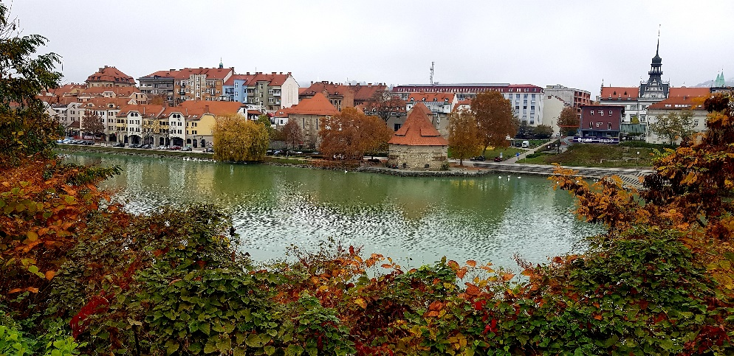

Darinka Lozinšek, Jesen v Mariboru, 2020

Razstava fotografskih in likovnih del
slepih in slabovidnih
od 12. 10. do 11. 12. 2021

JESEN OSEBNO

Ko se poslovijo dolgi in dolgočasni vroči poletni dnevi, pride jesen. Dnevi se krajšajo, začne se hladno vreme, klorofil se umakne iz listov. Pesnik postane melanholičen, ker je začutil smrt listov v pripravah drevesa na naslednjo sezono in zapiše: »Padajoče jesensko listje prekriva rahle sledi mojih izvoljenih pogrebcev.«

Za slikarje in fotografe pa ni prijetnejše pustolovščine na prostem, kot je iskanje jesenskih barv, ki so na dosegu roke. Spreminjajoče se kombinacije barv in vremena nikoli ne prenehajo presenečati.

Prepričan sem, da ne obstaja večja samotna pustolovščina na prostem, kot je lovljenje jesenskih barv. Tudi, če ne posnamete ali ne narišete niti ene slike, boste uživali v čudovitih jasnih in hrustljavih jesenskih jutrih in dnevih z nizko vlažnostjo.

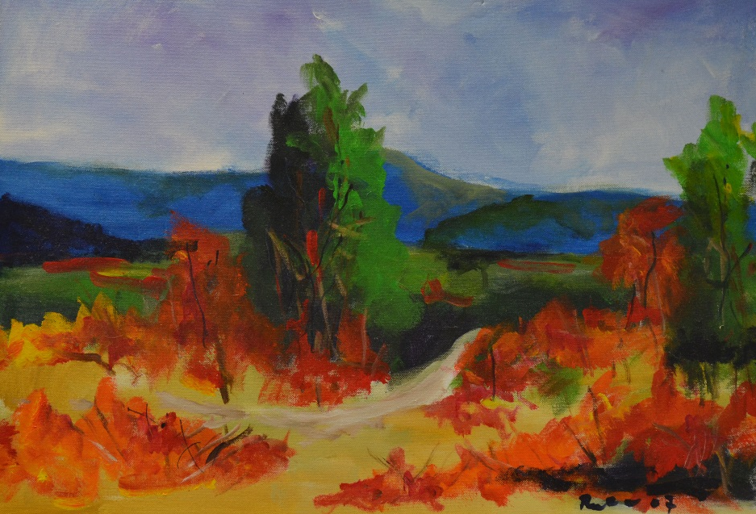

Ivan Stojan Rutar, Ruj

Nemir jesenskih barv, ki ga naredi narava z barvanjem listavcev, ustvari prizore, ki jih enostavno moraš posneti s fotoaparatom ali narisati. Pa čeprav je na disku že nekaj gigabaytov takšnih fotografij in porisanih veliko platen.

Pesnika pustimo pri miru, naj uživa v svoji melanholiji: »…sam sem odšel jeseni naproti…«

Slikarji in fotografi imajo neskončno različnih možnosti. Pogledi od blizu ali od daleč, s portretnim motivom v ospredju... Vse to predstavlja razburljive možnosti.

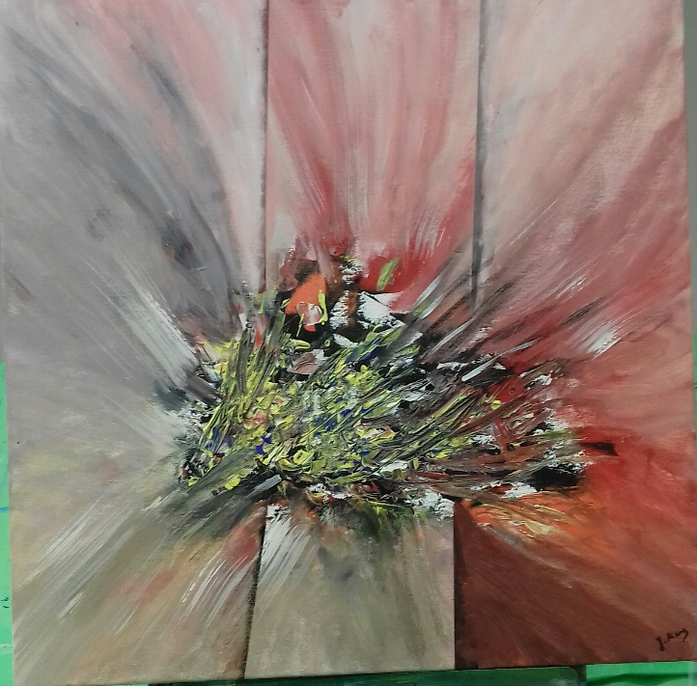

Jana Kus, Razpršenost

Skupina slepih in slabovidnih fotografov in slikarjev iz cele Slovenije je že tretjič združila svoja dela in nastala je prva tematska razstava »Jesen osebno.« Dela so združena posebej za mestno knjižnico Kranj.

Vsak od njih doživlja jesen na svoj način. Zato je tudi takšen naslov razstave. Tako kot se razlikuje njihova okvara vida, tako se razlikujejo njihova dela in tehnika. Slepi in slabovidni imajo zaradi okvare vida težave v zaznavanju zunanjega sveta. To se kaže pri spremljanju sprememb, procesov in pojavov v naravi. Spremembo letnih časov zaznavajo s preostalimi čutili, npr. s tipom, z vonjem ali s okusom.

Imamo dve vrsti slepih ljudi. Tiste, ki so od rojstva slepi, in tiste, ki so kasneje oslepeli. Od rojstva slepim barve ne pomenijo nič. Kasneje oslepelim pa je ostal spomin: »Zame so vse ograje zelene in vse hiše so bele barve.«

Med slepe v nasprotju s splošnim prepričanjem ne uvrščamo osebe, ki so popolnoma izgubile vid in je njihovo zaznavanje svetlobe enako nič (amaurosis), ampak s socialnega vidika mednje štejemo tudi tiste, ki imajo določen ostanek vida (do 5 %), vendar je ta tako pičel in necelovit, da človeku v neznanem okolju ne omogoča samostojne orientacije.

Slabovidni imajo to srečo, da še nekaj vidijo. Slabovidnost ne pomeni, da je možno popraviti vid z očali.

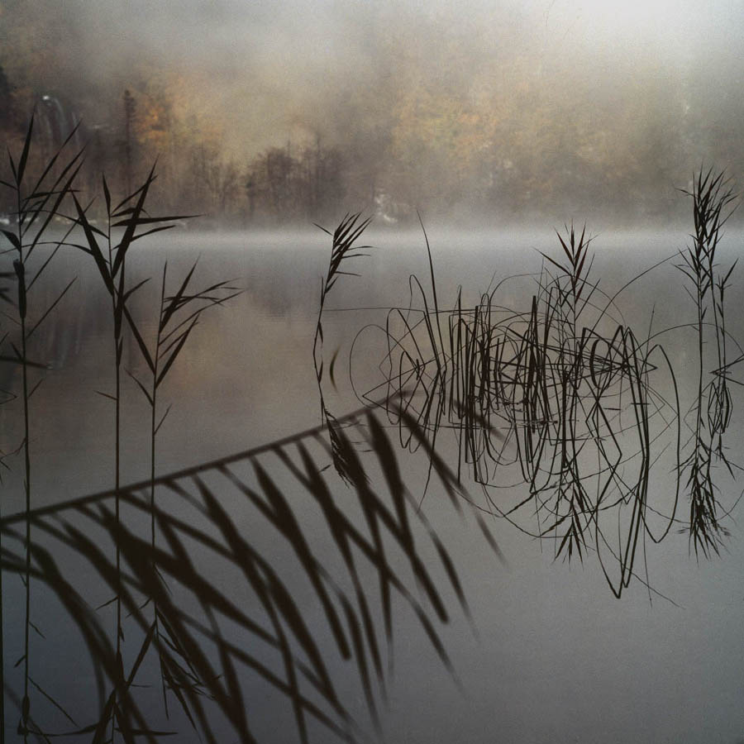

Branko Čeak, Retinopathia_luminosa_UNION_24

Eni zaznavajo samo svetlobo, drugi tudi barve. Mogoče bi bilo bolje, da bi govorili o slikarjih s težjo obliko okvare vida ali pa o slikarjih, ki imajo zmanjšano zmožnost vida, ker povsem slepih med njimi ni. Da govorimo o slepih slikarjih, je posledica medicinske definicije slepote, ki jo je Republika Slovenija povzela po Svetovni zdravstveni organizaciji (WHO).

Jesen je za slabovidne zanimiv letni čas. Edini letni čas, ki ni monoton. Zima je bela ali siva. Pomlad in poletje enolično zelena. Z jesenjo narava dobi oblike in se zjasni.

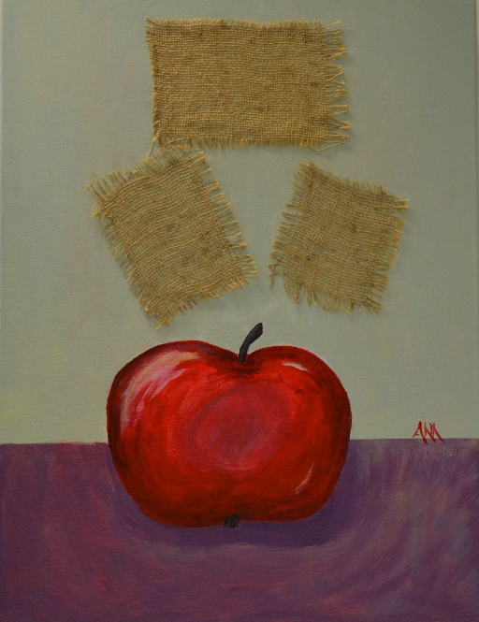

Ana Šter, Jabolko

Slikarska ustvarjalnost slepih in slabovidnih je način izražanja čustev. Govorim o svojevrstni umetnosti, ki je lahko tudi del rehabilitacije in s čimer se lahko slepi in slabovidni umestijo v svet ter prenesejo svoja občutja na platno. S tem so na smetišče zgodovine potisnili temne kote pletarskih delavnic. Prišli so na plano, na sonce ter nam na platnih skozi svoje oči pričarali našo realnost.

V svet slikarskih tehnik jih je popeljalo večje število mentorjev. Mentorji ali prijatelji jim pomagajo z opisovanjem barv in predmetov ter z nasveti pri mešanju barv. Barve in orodja si uredijo po določenem redu. Pomagajo si z raznimi lupami in teleskopskimi očali. Pogosto s tipom preverijo tudi debelino nanosa barve na platno.

Večina slikark se je jeseni leta 2008 zbrala na Medobčinskem društvu slepih in slabovidnih Kranj z željo, da bi spoznali slikarsko umetnost. Naveličale so se oblikovanja z glino, ki je najpogostejši način dela s slepimi. Eden od pionirjev delavnic slikanja je Ivan Stojan Rutar, ki je bil tudi pobudnik prve kolonije. Rezka Arnuš pobira s svojimi slikami nagrade doma in v tujini.

Zveza že več kot desetletje prireja likovne kolonije, ki se jih udeležujejo slepi in slabovidni iz vse Slovenije. V Sloveniji riše okoli 20 slabovidnih in slepih članov. Njihovo število se je vsa leta spreminjalo. Nekateri so slikanje zaradi poslabšanja vida tudi opustili. Najprej izgine modra barva.

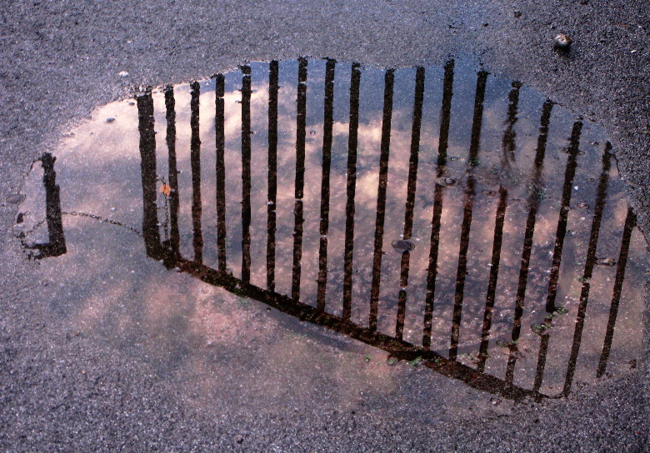

Sonja Jež, Jesen

Sodobne tehnologije tudi slepim omogočajo, da fotografirajo. Prvi tečaj fotografiranja za slepe in slabovidne smo organizirali konec maja leta 2018 na Okroglem pri Naklem. No, nismo bili prvi.

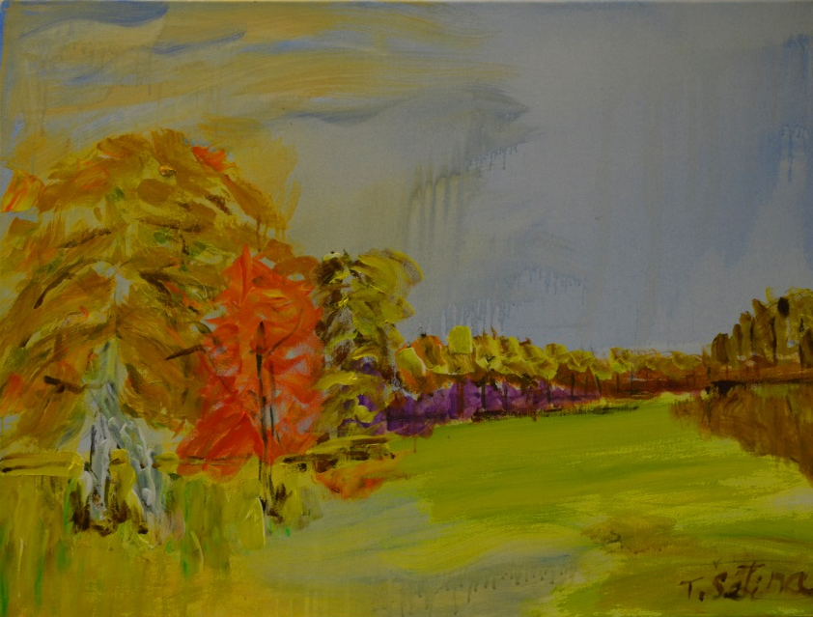

Tinka Šetina, Jesen

Na svetu je kar nekaj vrhunskih slepih fotografov. Med njimi je Evgen Bavčar, ki se je že v gimnazijskih letih začel posvečati fotografiji. Branko Čeak je kljub diagnozi pigmentoznega retinitisa eden najboljših poklicnih fotografov pri nas. S fotografijo se preživlja že več kot 20 let in med drugim dela tudi za National Geographic.

Poglejmo, kje je pesnik. Sedi v parku, polnem jesenskega lista in razmišlja o tem, da se je začel jeseniti in da mu upada življenjska moč.

»Skušal bom jesen dojeti, list sem, ki bo z veje pal.«

Dušan Brešar

Razstava Jesen osebno je plod slepih in slabovidnih ustvarjalcev, ki sodelujejo v Medobčinskih društvi Kranj, Nova Gorica, Maribor in Novo mesto.

Svoja dela razstavljajo:

Rezka Arnuš, Evgen Bavčar, Ivan Stojan Rutar, Sara Bukovec, Branko Čeak, Sonja Jež, Jožef Jošt, Milka Jug, Ivanka Jug, Jana Kus, Metoda Likar, Rosana Lorbek, Darinka Lozinšek, Dragica Nediževec, Andrej Palčec, Mirela Prezelj, Ljudmila Rojc, Lucija Šemrl, Tinka Šetina, Ana Šter, Boris Šter, Jožica Testen, Meri Tišler, in Natalija Žitnik Metaj.

